Технологическая карта урока русского языка3 класс
Дата.
Тема. «Устаревшие слова,слова синонимы,новые слова»
Тип урока. Урок закрепления изученного материала.
Форма урока. Фронтальная, индивидуальная, парная.
Цель: создание благоприятных условий для закрепления раннее изученного материала.
Учебные задачи, направленные на формирование предметных результатов
- закрепить понятия «устаревшие слова», «новые слова», «синонимы».
- развивать умения определять причины, по которым слова выходят из употребления (исчезновение предметов, явлений, замена синонимами), посредством наблюдения за значением устаревших слов;
Учебные задачи, направленные на формирование метапредметных УУД:
Регулятивные:
– развивать умение планировать работу на уроке, работать в паре
- развивать навыки самоконтроля;
Коммуникативные:
- формировать умение распределять обязанности при работе в паре;
- развивать умение слушать и понимать других;
Познавательные:
– находить необходимую информацию из учебника, анализировать и обобщать;
- формировать умения подбирать синонимы к словам;
- формировать умения пользоваться толковым словарем;
Личностные:
- развивать умение принимать позицию собеседника, оценивать свою деятельность
Для реализации поставленных задач будут использоваться технологии:
- коммуникативная;
- рефлексивная технология.
Оборудование:презентация, учебник («Русский язык» 3 кл.,ч.2. Авторы: Горецкий В.Г., Канакина В.П., 2019г ), толковый словарь С.И.Ожегова.

Этап урока | Деятельность учителя | Деятельность учащихся | Образовательные ресурсы | Комментарии
I.Организационный момент. | - Здравствуйте, добры молодцы и красны девицы! Добрый день, гости званые! Слово молвит Мария Георгиевна.  - Вижу ваш удивлённый взгляд. Почему?  - Ну что, вперёд?! В прошлое! | Проверка готовности к уроку русского языка.  -Потому что урок начат необычно и в речи употреблены устаревшие слова. Из прошлого |  | Формируем навыки самоконтроля, выявляем эмоциональный настрой обучающихся на начало урока  Формируем умения мобилизовать волевую сферу (личностные УУД)
II.Включение в систему знаний и повторения.  III.Определение темы, цели и задач урока.  IV.Создание проблемной ситуации .  V. Поиск решения и выхода из затруднения.  VI. Применение новых знаний.  VII. Практическая деятельность по изученному материалу.  VIII.Физкультминутка | -Прочитайте слова с экрана. Что это за слова? Знакомы ли они вам?  -Что значит «устаревшие слова»?  - Правильно: мы их не употребляем, значит, они устаревшие. Но эти предметы ведь не исчезли, они существуют, но только под другими именами. Сделайте, пожалуйста, вывод: все ли устаревшие слова исчезают?  -Выйди к доске и соотнеси изображение со значением слова.  - А где бы мы узнали значение таких слов, если бы никогда не слышали их до сегодняшнего дня?  - Кто догадался, с какими словами мы будем работать на уроке?  - Какова цель нашего урока?  -Да, вы правильно определили тему и задачи нашего урока.  - Ребята, посмотрите на доску и прочитайте записанные предложения.  Мой друг рассказал смешную историю.  Мой друг рассказал забавную историю.  Мой друг рассказал уморительную историю.  - Можно ли сказать, что смысл всех предложений одинаковый?  -Ребята, как называются слова близкие по значению, отвечающие на один и тот же вопрос, но разные по написанию?  - Сейчас мы с вами поработаем над этими словами. Вам предлагается задание "Найди пару!" Возьмите карточку  - Прочитайте слова первого столбика.  -Какие слова вам непонятны?  - Кто из вас знает, что обозначают эти слова?  -Раньше мы не встречали этих слов в речи. Давайте посмотрим на слайд и узнаем их значение.  -Прочитайте слова второго столбика. В чем отличие слов первого столбика от слов второго столбика?  - Вам необходимо подобрать к каждому слову из первого столбика синоним из предложенного ряда слов второго столбика. Соединить стрелочками.  - Проверим.  -Откройте тетради. Проверьте посадку. Запишите число, классная работа.  - Посмотрите на экран. Прочтите слова.  - Значение каких слов вам понятны?  -А что обозначает слово «перст»?  Откройте толковый словарь, прочитайте значение этого слова.  – Каково общее лексическое значение этих слов?  - Являются ли эти слова родственными?  - Какое слово не является родственным?  - Почему слово « палец» не входит в эту группу?  -Запишите родственные слова в столбик в тетради и выделите корень.  - Проверим .  - Составьте и запишите предложение с предложенными словами.  I ряд: перстень  II ряд: наперсток  III ряд: перчатки  - Проверим. Прочитайте полученные предложения.  - Посмотрите на картинку, я даю вам минуту для запоминания устаревших слов.  -Встаньте прямо.  Расправьте рамена.  Наклоните выю вперёд, назад.  Погладьте свои ланиты.  Улыбнитесь устами.  Поднимите очи вверх,  Опустите вниз.  Погрозите перстом соседу. | -Да, это устаревшие слова. Их значение мы узнали на прошлом уроке.  (говорят определение)  -Некоторые устаревшие слова забываются, но названия заменяются.  (ученики выполняют задание цепочкой)  -В толковом словаре.  - Устаревшими.  - Получить больше знаний об устаревших словах, постараться определить причины , по которым они выходят из употребления.  - Да, так как слова «смешную», «забавную», «уморительную» близки по значению.  -Такие слова называются синонимами.  - Челядь, челн.  (ответы учащихся)  -В первом столбике – слова устаревшие, а во втором – современные.  Дети выполняют задание.  - Учащиеся объясняют значение слов «перстень», «наперсток», «перчатки», «палец».  Учащиеся затрудняются ответить.  Читают значение слова из толкового словаря.  -Значение слов связано со словом «палец».  -Не все слова родственные.  -Палец  - Потому что слова перст и палец имеют разный корень, они синонимы.  Дети читают предложения.  В ювелирном магазине мама купила красивый перстень.  Бабушка связала мне новые перчатки.  При шитье портные надевают на палец наперсток, чтобы не уколоть палец. | Флипчарт 1  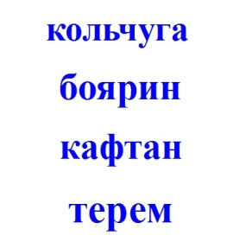  Флипчарт 2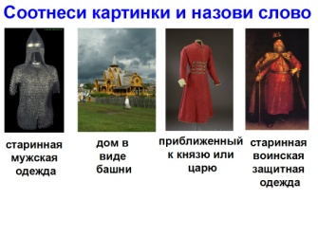  Слайд 1  Слайд 2  Слайд 3.  Слайд 4  палец  перст  перстень  перчатки  наперсток  Слайд 4  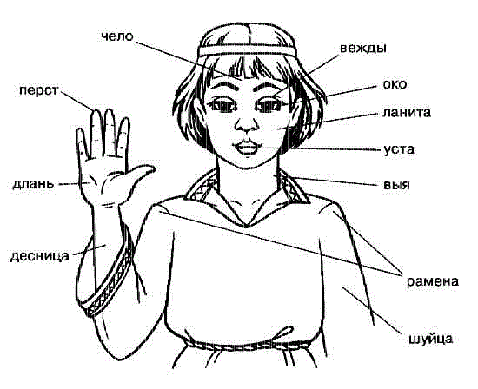 | Формирование умения делать выводы.  Используют представление информации рисунком и словесно.  Учатся ориентироваться в своей системе знаний, определять тему и цель урока.  Формирование смысловой деятельности.  работа по карточкам в паре на сопоставление современных и устаревших слов  Учатся работать в паре.  Совершенствуем мыслительные операции анализа и синтеза.  Формирование мыслительной деятельности, строить логические цепочки рассуждений.  Учатся контролировать правильность выполнения задания.  Формируем умения добывать информацию.  Формируем умения осуществлять самопроверку, работать самостоятельно, развиваем письменную речь.
IX. Закрепление  полученных знаний; расширение кругозора.  - | - Посмотрите на доску, прочитайте первое предложение.  Я не разумел, о чем говорили наши гости из Франции.  - Замените в предложении слово «разумел» синонимом.  -Прочитайте второе предложение.  Настоящих друзей осталось немного, но мал золотник, да дорог!  - Что означает слово « золотник»?  -Объясните смысл этой пословицы.  -Читаем третье предложение.  Без углов дом не строится, без пословицы речь не молвится.  -Попробуйте заменить слово «молвится» словом близким по значению.  - Запишите любое предложение себе в тетрадь.  - Откройте учебнике на стр. 13, найдите упражнение 17.  -Прочитайте. Что необычного в этом отрывке?  - Давайте объясним значение непонятных слов, помощником нам будет служить слова синонимы, записанные ниже упражнения.  - Спишите составленные пары слов и подчеркните неодушевленные имена существительные. | -Я не понимал, о чем говорили наши гости из Франции.  -  - Золотник – мера веса, чуть больше 4гр.  - В пословице слово «золотник» употреблено в переносном значении.  - Даже, если друзей мало, они дороги.  - Без углов дом не строится, без пословицы речь не сказывается (говорится).  - Есть непонятные слова.  Учащиеся объясняют: « бразды-борозды», «кибитка-повозка», «ямщик-кучер», «облучки-козлы», «тулуп-шуба», « кушак-пояс». |  | Учатся использовать в речи слова синонимы, объяснять пословицы.  Развиваем умения находить информацию в учебнике.
X. Рефлексия. | - Что сегодня на уроке русского языка мы выполняли ?  -Какие слова называют «устаревшими»?  -Почему некоторые слова устарели и вышли из обихода?  -У каждого слова – своя жизнь, своя судьба. Слова, как и люди, рождаются, живут и уходят из жизни, устаревают. Слова связаны с жизнью. Меняется жизнь – меняются и слова.  -Жизнь слова очень интересна. Иногда слово живет в течение нескольких столетий, но живет с разными значениями  Итак, мы узнали, что слова могут устаревать, уходить из употребления.  - Где мы можем сейчас их встретить?  -Наш урок я предлагаю закончить цитатой древнеримского поэта Горация:  ««Как из года в год леса меняют свои листья, старые опадают – так и слова, ветшают и гибнут. Пусть! Но родятся и крепнут, как дети, на смену другие»»  -Продолжи предложение…  Выставление отметок.  - Давайте поблагодарим аплодисментами нас за хорошую работу. | - Мы повторили многие устаревшие слова, учились подбирать к ним синонимы, узнали, как в старину назывались некоторые предметы.  - Те, которые вышли из употребления.  - На их место пришли новые слова и заменили их.  -Они остаются жить в книгах прошлых лет, поэтому мы должны знать, уметь определять их значение | 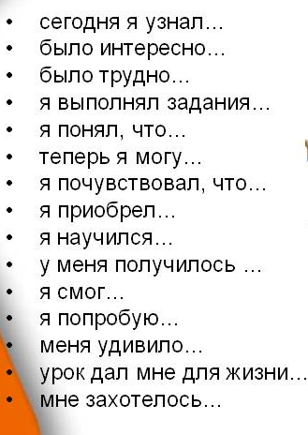 | Формируем умения делать выводы.  Привитие интереса и любви к предмету.  Рефлексивная самооценка, умение анализировать свои действия и управлять ими.  Учатся радоваться своим успехам и успехом своих товарищей.
XI.Домашнее задание. | Учебник стр. 12 упр. 16.  -По желанию: составить рассказ по любой пословице, в которой есть устаревшие слова. |  |  | По выбору дано творческое домашнее задание, направленное на развитие письменной речи обучающихся.

